DOĞU AKDENİZ ÜNİVERSİTESİ
BİLGİSAYAR MÜHENDİSLİĞİ DEPARTMANI
BLGM 224 SAYISAL MANTIK SİSTEMLERİ
DENEYSEL ÇALIŞMA #4
VeriLog HDL’de SAYAÇLAR

Hedefler:
Bu laboratuvar çalışmasında, Sayaçların tasarımı üzerine mimari ve davranışsal tanımlardan deneysel bir çalışma yapılması amaçlanmaktadır. Mimari tanım, geleneksel tasarım prosedürü ile tasarlanmış devrelerin hem şematik hem de yazılım uygulamasını kapsar. Davranış açıklamaları, durum geçiş diyagramlarını kullanarak uygulamayı kapsar.
Önemli Not: Proje dosyalarında bileşenlerin çoklu kullanımı nedeniyle meydana gelebilecek derleme hatalarını önlemek için, aşağıdaki deneysel görevlerin her biri için (her bir aşamada), yeni bir proje açılması gerekmektedir.
Aşama 1: Şema
Aşağıdaki tabloda belirtilen S1 ve S0 girişleri tarafından kontrol edilen aşağıdaki çok fonksiyonlu sayacı tasarlamak istediğimizi varsayalım:
Mode Control |  | Yazmaç İşlemi
S1 | S0
0 | 0 | İleri Sayım
0 | 1 | Geri Sayım
1 | 0 | Paralel Yükleme
1 | 1 | Değişiklik yok

Bu çok işlevli sayacın devre şeması aşağıda verilmiştir.
  - Bu çok işlevli sayacın devresini çizin, VeriLog HDL ortamında derleyin ve simüle edin ve çalışma modunu doğrulayın. Farklı fonksiyon modlarını kolayca gözlemlemek için uygun dalga formlarını ayarlayın ve uygulayın.

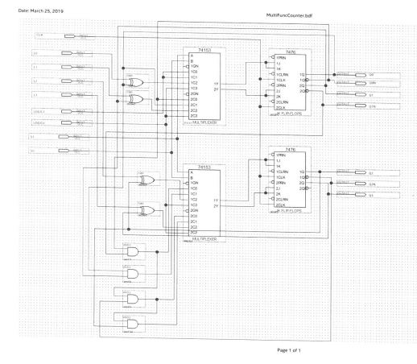

Aşama 2: Verilog HDL'de Çok İşlevli Sayacın Mimari Tasarımının Uygulanması
Aşağıdaki çok işlevli sayaç tasarımının mimari VeriLog kodunu Quartus Lite programına girin. Doğruluğunu görmek için kodunuzu derleyin ve simüle edin.
/* S1 ve S0 kontrol girişleri tarafından kontrol edilen çok işlevli sayaç:
S1 S0 İşlem Modu
0 0 İleri Sayım
0 1 Geri Sayım
1 0 Parallel Yükleme
1 1 Değişiklik Yok
*/

module MultiFuncCounter_Arch (CLK,Clear,S,PL,Q);
input CLK, Clear;
input [1:0] S;
input [3:0] PL; // Paralel Load
output reg [3:0]Q; // Sayaç Çıktısı

wire [3:0] W;
wire [3:0] QT;

MUX_4_1 m1(W[0],S[1],S[0],I31,I21,I11,I01);
MUX_4_1 m2(W[1],S[1],S[0],I32,I22,I12,I02);
MUX_4_1 m3(W[2],S[1],S[0],I33,I23,I13,I03);
MUX_4_1 m4(W[3],S[1],S[0],I34,I24,I14,I04);

T_FF t1(QT[0],W[0],CLK,Clear);
T_FF t2(QT[1],W[1],CLK,Clear);
T_FF t3(QT[2],W[2],CLK,Clear);
T_FF t4(QT[3],W[3],CLK,Clear);

assign

I31=1'b0,
I21=QT[0]^PL[0],
I11=1'b1,
I01=1'b1,

I32=1'b0,
I22=QT[1]^PL[1],
I12=QT[0],
I02=~QT[0],

I33=1'b0,
I23=QT[2]^PL[2],
I13=QT[1]&QT[0],
I03=~QT[1] & ~QT[0],

I34=1'b0,
I24=QT[3]^PL[3],
I14=QT[2]&QT[1]&QT[0],
I04=~QT[2] & ~QT[1] & ~QT[0];

always
Q <= QT;

endmodule

module MUX_4_1(Y,S1,S0,I3,I2,I1,I0);
input S1,S0,I3,I2,I1,I0;
output reg Y;

always @(S1,S0,I3,I2,I1,I0)
begin
if (S1==0 & S0==0)
Y=I0;
else if (S1==0 & S0==1)
Y=I1;
else if (S1==1 & S0==0)
Y=I2;
else if (S1==1 & S0==1)
Y=I3;
end
endmodule

module T_FF(QT,T,CLK,CLR);
input T,CLK,CLR;
output reg QT;

always @(posedge CLK)
if (CLR == 1'b1)
QT<= 1'b0;
else
QT<= T^QT;
endmodule

ÖDEV #4 : (Çok İşlevli Sayacın Davranışsal Tasarımı)
Yukarıda tarif edilen çok işlevli sayacın davranışsal VeriLog kodu aşağıda verilmiştir:

/* VeriLog HDL'deki çok işlevli bir sayacın davranışsal açıklaması
s1 s0 =00 İleri Sayım
S1 S0 =01 Geri Sayım
S1 S0 =10 Paralel Yükleme
S1 S0 =11 Değişiklik Yok
*/

module MultiFunctCounter_Behav(CLK,Clear,S,PL,Q);
input CLK, Clear;
input [1:0] S;
input [3:0] PL; // Parallel load
output reg [3:0]Q; // Counter outputs

reg[3:0] QT;

always @(posedge CLK)
begin
if (Clear == 1)
QT <= 4'b0000;
else if (S[1]==0 & S[0]==0) // Count up
QT <= QT+1;
else if (S[1]==0 & S[0]==1) // Count down
QT <= QT-1;
else if (S[1]==1 & S[0]==0) // Parallel load
begin
QT[3] <= PL[3]; QT[2] <= PL[2];
QT[1] <= PL[1]; QT[0] <= PL[0];
end
else if (S[1]==1 & S[0]==1)
begin
QT=QT;
end
end

always
Q <= QT;

Endmodule

Yukarıda verilen davranış kodunu modifiye ederek aşağıda davranışları belirtilen 4 bitlik çok işlevli bir sayaç tasarlayın:
Enable S1 S0 İşlem Modu
0 x x Değişiklik Yok
1 0 0 Tümleyen
1 0 1 İki ileri sayım
1 1 0 İki geri sayım
1 1 1 Sola kaydır

Ödev beşindi laboratuvar çalışmasının başında teslim edilmelidir.

Hazırlayan: Doç. Dr. Adnan ACAN

